Guía de Trabajo 10 de Artes Musicales 1º Básicos
1°
Básico

Nombres_____________________________________________________________________
Apellidos_____________________________________________________________________
Curso: _____________ Fecha: 1 de junio al 5 de junio de 2020

Objetivo: Conocer y clasificar instrumentos musicales de percusión. (OA 5)
Observa cada imagen detenidamente para identificar aquellos instrumentos que pertenecen a la familia de la “Percusión”. Luego píntalos con tus colores favoritos:

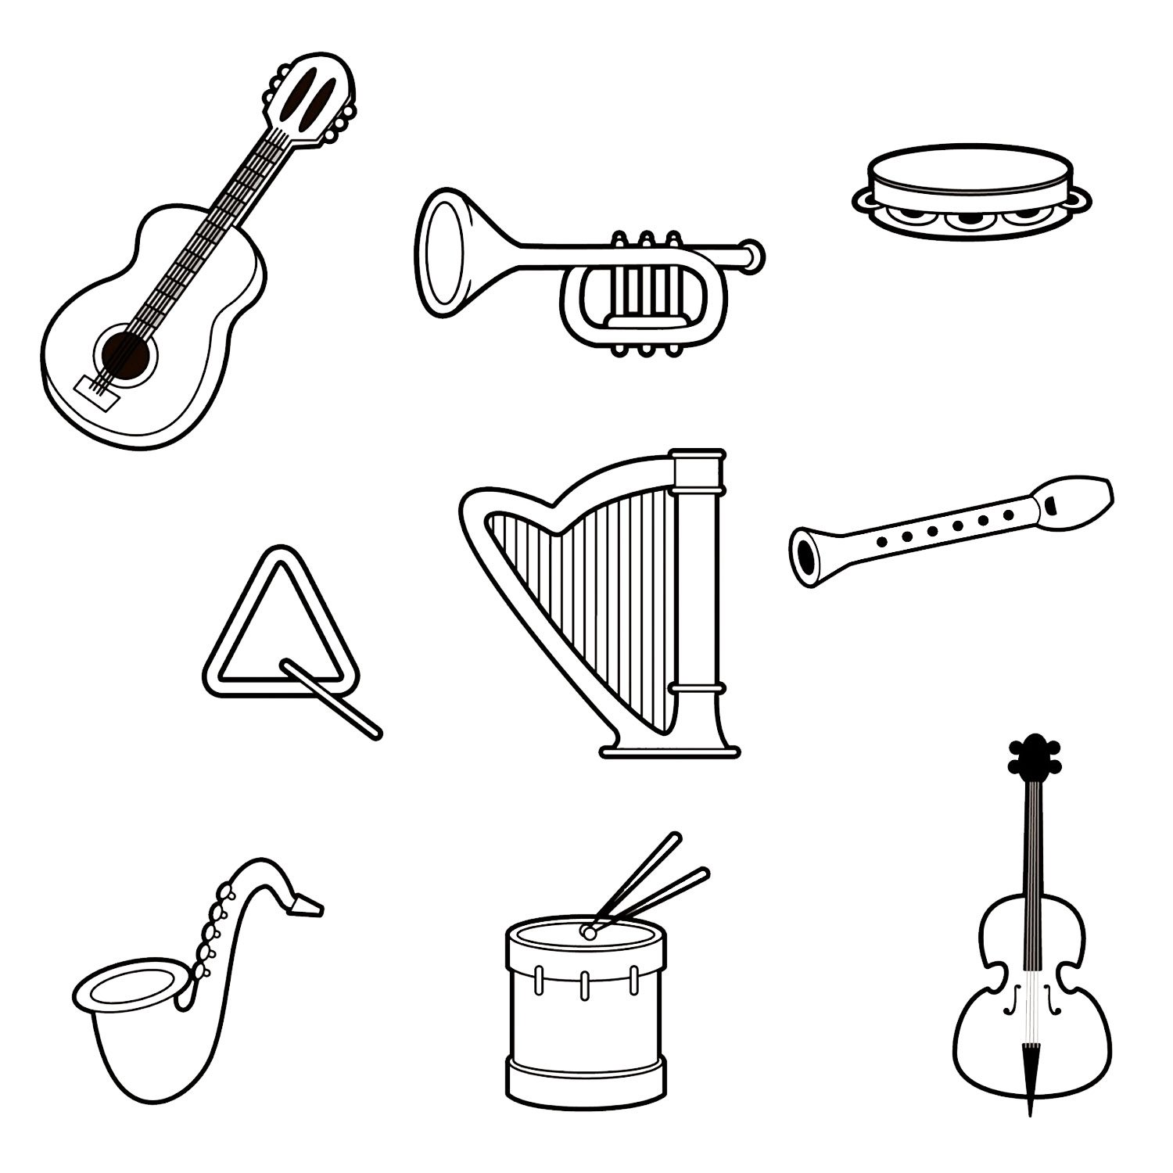
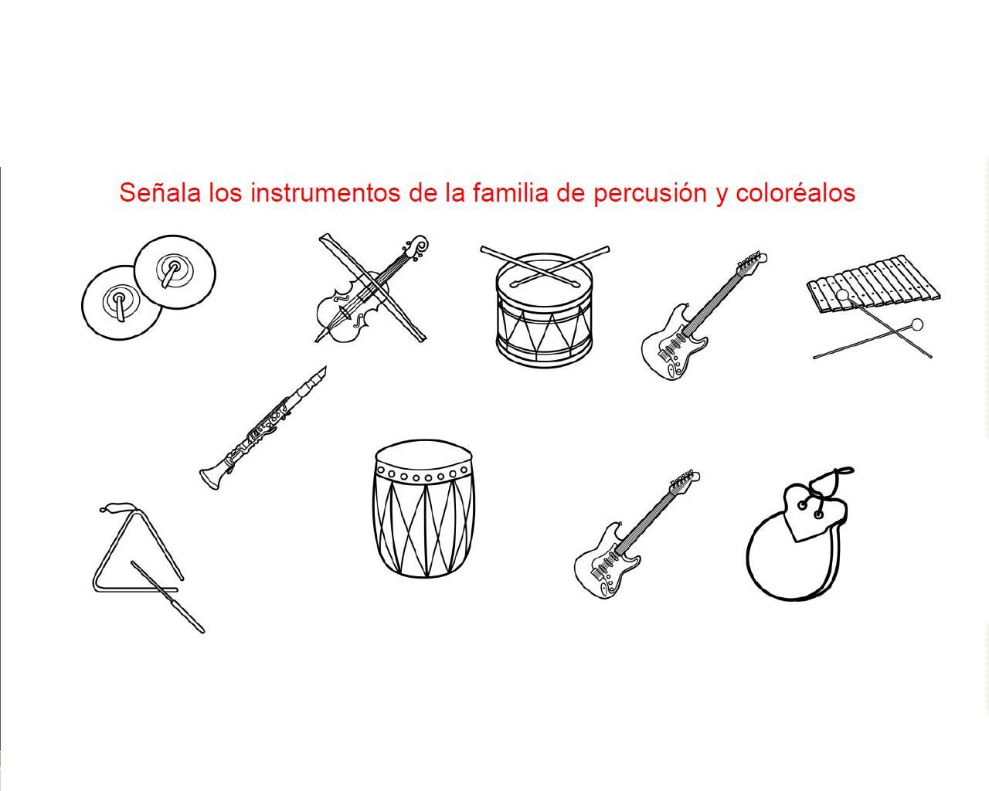
Une los instrumentos de la misma familia y coloréalos:
